（一）
原招标文件第四章 评标标准

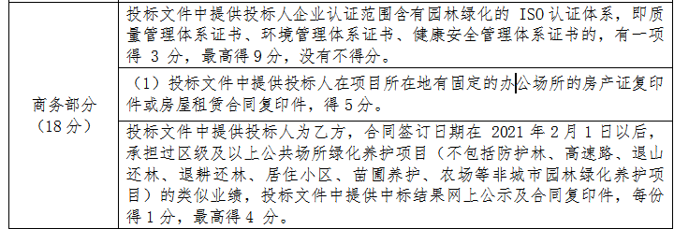
更正后的招标文件第四章 评标标准
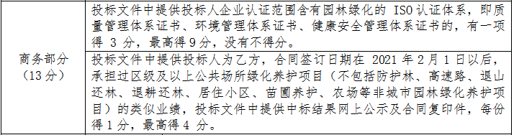

（二）
原招标文件第四章 评标标准

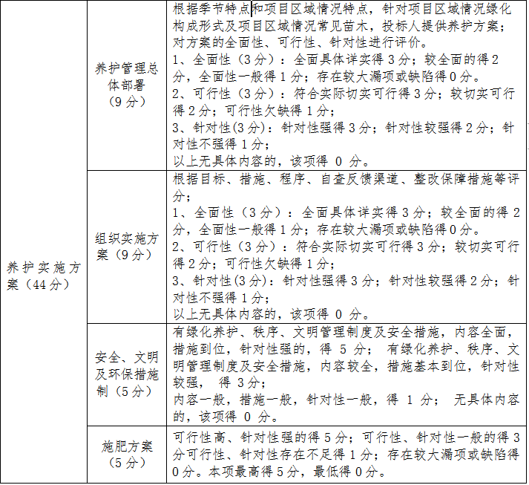

更正后的招标文件第四章 评标标准
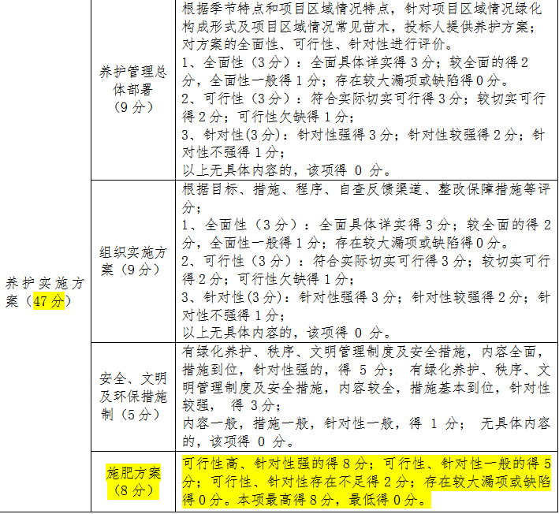

（三）
原招标文件第四章 评标标准
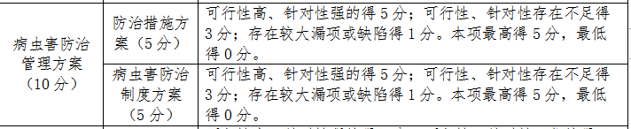
更正后的招标文件第四章 评标标准
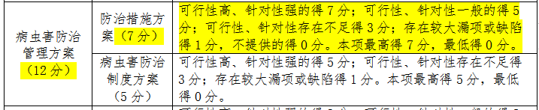

（四）
原招标文件第六章 采购需求
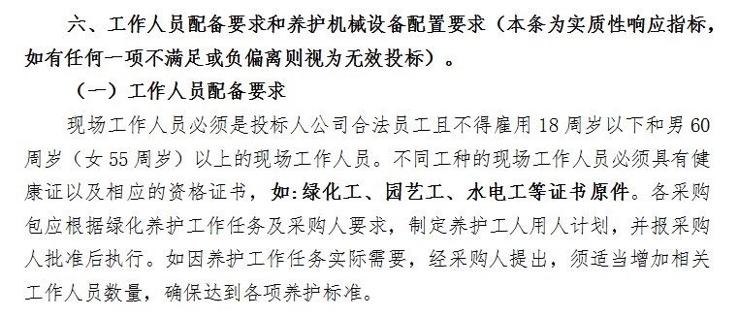

更正后的招标文件第六章 采购需求

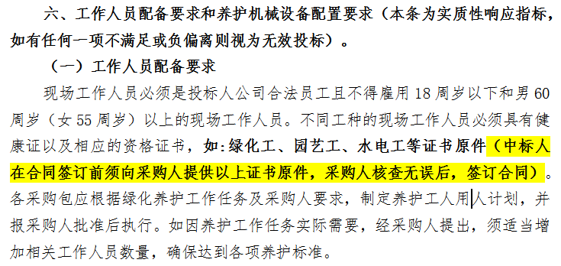

（五）
其他事项不变。

